T018-IDEM ANTERIOR (POST)
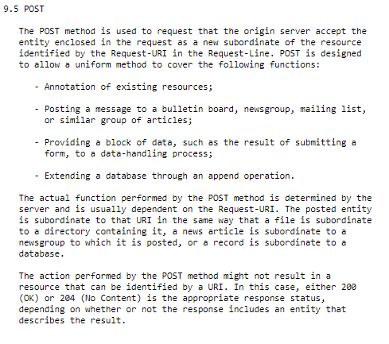
El método POST se utiliza para solicitar que el servidor de origen acepte la Entidad incluida en la solicitud como nuevo subordinado del recurso. identificado por el URI de solicitud en la línea de solicitud.

